02/05 RM 04175
Conhecendo o Computador

Atividade – Página: 9
Complete com as vogais que faltam nos nomes dos periféricos abaixo. Utilize a fonte Tahoma com tamanho 20 e altere a cor da vogal para azul e deixe sublinhado.
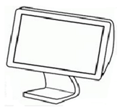
Monitor
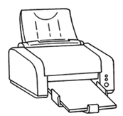
Impressora
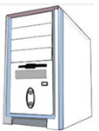
Gabinete
ga
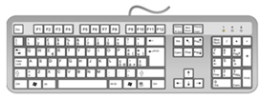
Teclado
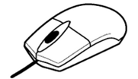
Mouse
ga
9

